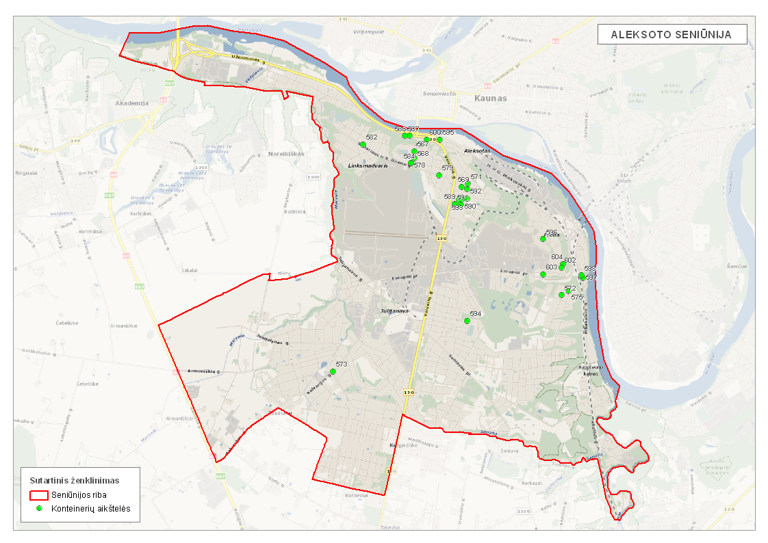
Aleksoto seniūnija
Eil. Nr. | Gatvė | Namo numeris | Aikštelės numeris
1 | AMERIKOS LIETUVIŲ G. | 15 | 567
2 | AMERIKOS LIETUVIŲ G. | 17 | 568
3 | ANTANAVOS G. | 17A | 569
4 | ANTANAVOS G. | 21 | 571
5 | K. GRYBAUSKO G. | 8 | 572
6 | KALVARIJOS G. | 72 | 573
7 | LIŪDESIO AL. | 1 | 575
8 | S. DARIAUS IR S. GIRĖNO G. | 46 | 578
9 | S. DARIAUS IR S. GIRĖNO G. | 22 | 579
10 | S. DARIAUS IR S. GIRĖNO G. | 78 | 582
11 | V. ČEPINSKIO G. | 2 | 584
12 | VEIVERIŲ G. | 24 | 586
13 | VEIVERIŲ G. | 4 | 587
14 | ANTAKALNIO G. | 36 | 588
15 | ANTANAVOS G. | 1 | 589
16 | ANTANAVOS G. | 6 | 590
17 | ANTANAVOS G. | 2 | 591
18 | ANTANAVOS G. | 10 | 592
19 | ANTANAVOS G. | 9 | 593
20 | BITININKŲ G. | 43D | 594
21 | GINTARIŠKIŲ G. | 16 | 595
22 | LAKŪNŲ PL. | 46 | 596
23 | PILIAKALNIO G. | 11 | 597
24 | PILIAKALNIO G. | 9 | 598
25 | VEIVERIŲ G. | 36 | 600
26 | VINČŲ G. | 16 | 602
27 | VINČŲ G. | 2 | 603
28 | VINČŲ G. | 7 | 604

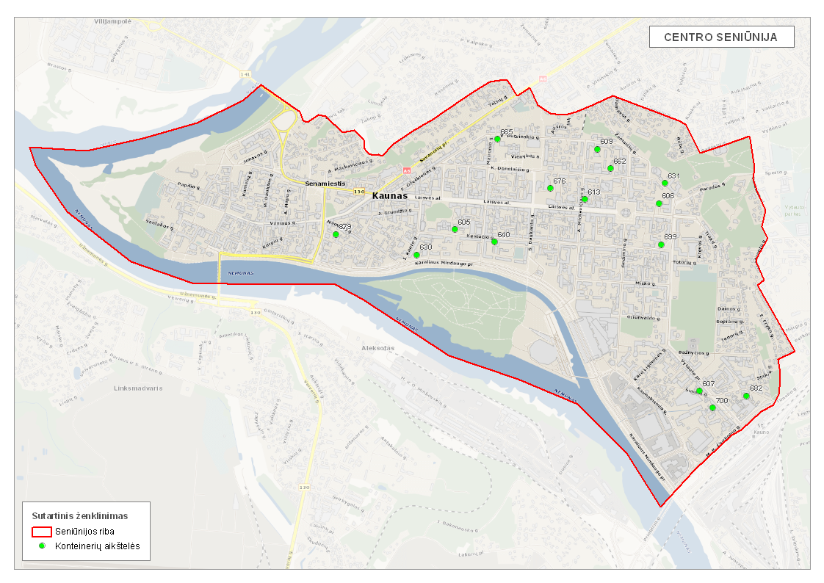

Centro seniūnija
Eil. Nr. | Gatvė | Namo numeris | Aikštelės numeris
1 | KĘSTUČIO G. | 74 | 605
2 | LAISVĖS AL. | 28 | 606
3 | VYTAUTO PR. | 19 | 607
4 | A. MICKEVIČIAUS G. | 58 | 609
5 | A. MICKEVIČIAUS G. | 40 | 613
6 | I. KANTO G. | 4 | 630
7 | K. DONELAIČIO G. | 14 | 631
8 | KĘSTUČIO G. | 61 | 640
9 | M. DOBUŽINSKIO G. | 8 | 662
10 | MAIRONIO G. | 48 | 665
11 | S. DAUKANTO G. | 26 | 676
12 | ŠIAULIŲ G. | 50 | 682
13 | VYTAUTO PR. | 85 | 699
14 | VYTAUTO PR. | 9 | 700
15 | DRUSKININKŲ G. | 9 | 879

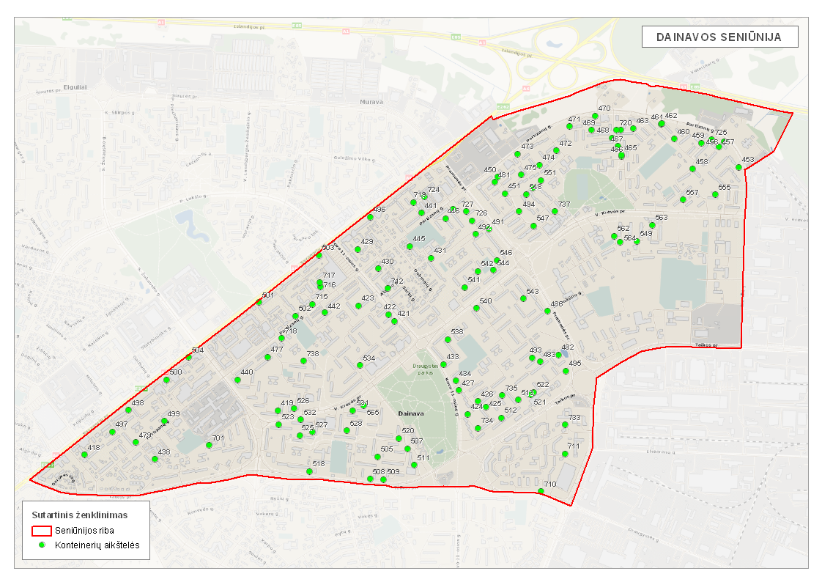

Dainavos seniūnija
Eil. Nr. | Gatvė | Namo numeris | Aikštelės numeris
1 | 2 | 3 | 4
1 | J. BASANAVIČIAUS AL. | 56 | 418
2 | BIRŽELIO 23-IOSIOS G. | 10 | 419
3 | KOVO 11-OSIOS G. | 59 | 421
4 | KOVO 11-OSIOS G. | 61 | 422
5 | KOVO 11-OSIOS G. | 69 | 423
6 | KOVO 11-OSIOS G. | 74 | 424
7 | KOVO 11-OSIOS G. | 80 | 425
8 | KOVO 11-OSIOS G. | 82 | 426
9 | KOVO 11-OSIOS G. | 84 | 427
10 | KOVO 11-OSIOS G. | 130 | 429
11 | KOVO 11-OSIOS G. | 124 | 430
12 | KOVO 11-OSIOS G. | 110 | 431
13 | KOVO 11-OSIOS G. | 100 | 433
14 | KOVO 11-OSIOS G. | 96 | 434
15 | PARTIZANŲ G. | 20 | 438
16 | PARTIZANŲ G. | 28 | 440
17 | PARTIZANŲ G. | 49 | 441
18 | PARTIZANŲ G. | 50 | 442
19 | PARTIZANŲ G. | 66 | 445
20 | PARTIZANŲ G. | 72 | 446
21 | PARTIZANŲ G. | 78 | 449
22 | PARTIZANŲ G. | 84 | 450
23 | PARTIZANŲ G. | 90 | 451
24 | PARTIZANŲ G. | 224 | 453
25 | PARTIZANŲ G. | 214 | 456
26 | PARTIZANŲ G. | 210 | 457
27 | PARTIZANŲ G. | 208A | 458
28 | PARTIZANŲ G. | 204 | 459
1 | 2 | 3 | 4
29 | PARTIZANŲ G. | 194 | 460
30 | PARTIZANŲ G. | 188 | 461
31 | PARTIZANŲ G. | 186 | 462
32 | PARTIZANŲ G. | 176 | 463
33 | PARTIZANŲ G. | 160 | 465
34 | PARTIZANŲ G. | 152 | 466
35 | PARTIZANŲ G. | 148 | 467
36 | PARTIZANŲ G. | 146 | 468
37 | PARTIZANŲ G. | 142 | 469
38 | PARTIZANŲ G. | 130 | 470
39 | PARTIZANŲ G. | 124 | 471
40 | PARTIZANŲ G. | 116 | 472
41 | PARTIZANŲ G. | 112 | 473
42 | PARTIZANŲ G. | 106 | 474
43 | PARTIZANŲ G. | 102 | 475
44 | PARTIZANŲ G. | 168 | 476
45 | PARTIZANŲ G. | 36 | 477
46 | PARTIZANŲ G. | 7 | 479
47 | PRAMONĖS PR. | 40 | 481
48 | PRAMONĖS PR. | 43 | 482
49 | PRAMONĖS PR. | 47 | 483
50 | PRAMONĖS PR. | 67 | 486
51 | PRAMONĖS PR. | 83 | 491
52 | PRAMONĖS PR. | 87 | 492
53 | PRAMONĖS PR. | 53 | 493
54 | PRAMONĖS PR. | 28 | 494
55 | PRAMONĖS PR. | 45 | 495
56 | SAVANORIŲ PR. | 362 | 496
57 | SAVANORIŲ PR. | 222A | 497
58 | SAVANORIŲ PR. | 226 | 498
59 | SAVANORIŲ PR. | 262 | 499
1 | 2 | 3 | 4
60 | SAVANORIŲ PR. | 268 | 500
61 | SAVANORIŲ PR. | 294 | 501
62 | SAVANORIŲ PR. | 300 | 502
63 | SAVANORIŲ PR. | 314 | 503
64 | SAVANORIŲ PR. | 278 | 504
65 | TAIKOS PR. | 59 | 505
66 | TAIKOS PR. | 73 | 507
67 | TAIKOS PR. | 75 | 508
68 | TAIKOS PR. | 77 | 509
69 | TAIKOS PR. | 85 | 511
70 | TAIKOS PR. | 93 | 512
71 | TAIKOS PR. | 105 | 513
72 | TAIKOS PR. | 47 | 518
73 | TAIKOS PR. | 65 | 520
74 | TAIKOS PR. | 107 | 521
75 | TAIKOS PR. | 111 | 522
76 | V. KRĖVĖS PR. | 2 | 523
77 | V. KRĖVĖS PR. | 10 | 525
78 | V. KRĖVĖS PR. | 11 | 526
79 | V. KRĖVĖS PR. | 14 | 527
80 | V. KRĖVĖS PR. | 16 | 528
81 | V. KRĖVĖS PR. | 22 | 531
82 | V. KRĖVĖS PR. | 8A | 532
83 | V. KRĖVĖS PR. | 31 | 534
84 | V. KRĖVĖS PR. | 48 | 538
85 | V. KRĖVĖS PR. | 64 | 540
86 | V. KRĖVĖS PR. | 65 | 541
87 | V. KRĖVĖS PR. | 71 | 542
88 | V. KRĖVĖS PR. | 76 | 543
89 | V. KRĖVĖS PR. | 77 | 544
90 | V. KRĖVĖS PR. | 79 | 546
1 | 2 | 3 | 4
91 | V. KRĖVĖS PR. | 81 | 547
92 | V. KRĖVĖS PR. | 85 | 548
93 | V. KRĖVĖS PR. | 86 | 549
94 | V. KRĖVĖS PR. | 87 | 550
95 | V. KRĖVĖS PR. | 91 | 551
96 | V. KRĖVĖS PR. | 115A | 555
97 | V. KRĖVĖS PR. | 113 | 557
98 | V. KRĖVĖS PR. | 100 | 562
99 | V. KRĖVĖS PR. | 104A | 563
100 | V. KRĖVĖS PR. | 98A | 564
101 | V. KRĖVĖS PR. | 26 | 565
102 | BIRŽELIO 23-IOSIOS G. | 19 | 701
103 | DRAUGYSTĖS G. | 5F | 710
104 | DRAUGYSTĖS G. | 9E | 711
105 | KOVO 11-OSIOS G. | 118 | 712
106 | PARTIZANŲ G. | 27B | 715
107 | PARTIZANŲ G. | 27G | 716
108 | PARTIZANŲ G. | 29I | 717
109 | PARTIZANŲ G. | 42A | 718
110 | PARTIZANŲ G. | 53 | 719
111 | PARTIZANŲ G. | 138 | 720
112 | PARTIZANŲ G. | 55 | 724
113 | PARTIZANŲ G. | 212 | 725
114 | PRAMONĖS PR. | 91 | 726
115 | PRAMONĖS PR. | 93 | 727
116 | TAIKOS PR. | 86B | 733
117 | TAIKOS PR. | 95 | 734
118 | TAIKOS PR. | 101 | 735
119 | V. KRĖVĖS PR. | 89 | 737
120 | V. KRĖVĖS PR. | 17A | 738

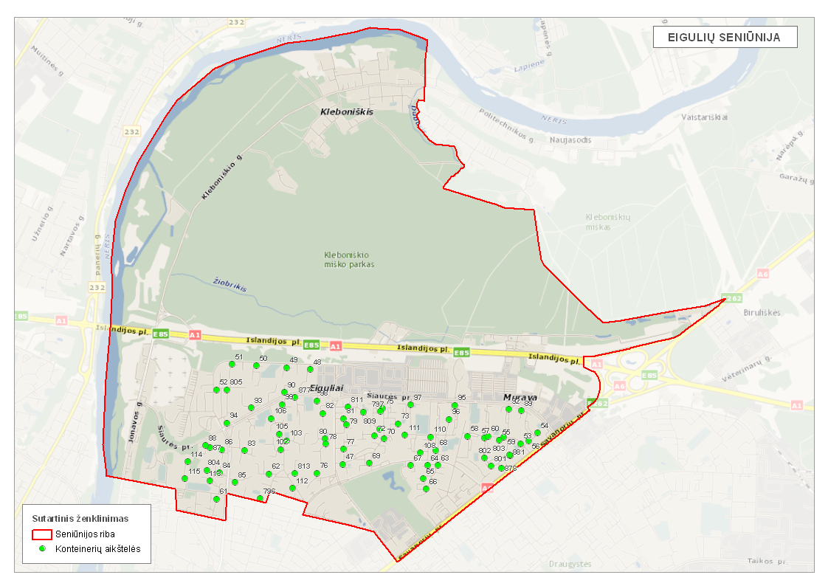

Eigulių seniūnija
Eil. Nr. | Gatvė | Namo numeris | Aikštelės numeris
1 | 2 | 3 | 4
1 | A. RAMANAUSKO-VANAGO G. | 1 | 47
2 | AŠIGALIO G. | 3 | 48
3 | AŠIGALIO G. | 15 | 49
4 | AŠIGALIO G. | 25 | 50
5 | AŠIGALIO G. | 41 | 51
6 | AŠIGALIO G. | 53 | 52
7 | GELEŽINIO VILKO G. | 1A | 53
8 | GELEŽINIO VILKO G. | 4 | 54
9 | GELEŽINIO VILKO G. | 7 | 55
10 | GELEŽINIO VILKO G. | 10 | 56
11 | GELEŽINIO VILKO G. | 15 | 57
12 | GELEŽINIO VILKO G. | 19 | 58
13 | GELEŽINIO VILKO G. | 20 | 59
14 | GELEŽINIO VILKO G. | 26 | 60
15 | J. LUKŠOS-DAUMANTO G. | 2 | 61
16 | KALNIEČIŲ G. | 251 | 62
17 | P. LUKŠIO G. | 21 | 63
18 | P. LUKŠIO G. | 27 | 64
19 | P. LUKŠIO G. | 31 | 65
20 | P. LUKŠIO G. | 37A | 66
21 | P. LUKŠIO G. | 39 | 67
22 | P. LUKŠIO G. | 42 | 68
23 | P. PLECHAVIČIAUS G. | 1 | 69
24 | P. PLECHAVIČIAUS G. | 2 | 70
25 | P. PLECHAVIČIAUS G. | 11 | 72
26 | P. PLECHAVIČIAUS G. | 12 | 73
27 | P. PLECHAVIČIAUS G. | 22 | 75
28 | S. ŽUKAUSKO G. | 1 | 76
1 | 2 | 3 | 4
29 | S. ŽUKAUSKO G. | 10 | 77
30 | S. ŽUKAUSKO G. | 13 | 78
31 | S. ŽUKAUSKO G. | 18 | 79
32 | S. ŽUKAUSKO G. | 25 | 80
33 | S. ŽUKAUSKO G. | 26 | 81
34 | S. ŽUKAUSKO G. | 35 | 82
35 | SUKILĖLIŲ PR. | 102 | 83
36 | SUKILĖLIŲ PR. | 75 | 84
37 | SUKILĖLIŲ PR. | 80 | 85
38 | SUKILĖLIŲ PR. | 83 | 86
39 | SUKILĖLIŲ PR. | 85 | 87
40 | SUKILĖLIŲ PR. | 87 | 88
41 | ŠIAURĖS PR. | 3 | 89
42 | ŠIAURĖS PR. | 6 | 90
43 | ŠIAURĖS PR. | 15 | 92
44 | ŠIAURĖS PR. | 24 | 93
45 | ŠIAURĖS PR. | 42 | 94
46 | ŠIAURĖS PR. | 43 | 95
47 | ŠIAURĖS PR. | 51 | 96
48 | ŠIAURĖS PR. | 59 | 97
49 | ŠIAURĖS PR. | 69 | 98
50 | ŠIAURĖS PR. | 95 | 99
51 | K. ŠKIRPOS G. | 7 | 100
52 | UKMERGĖS G. | 15 | 102
53 | UKMERGĖS G. | 18 | 103
54 | UKMERGĖS G. | 25 | 105
55 | UKMERGĖS G. | 31 | 106
56 | V. LANDSBERGIO-ŽEMKALNIO G. | 11 | 108
57 | V. LANDSBERGIO-ŽEMKALNIO G. | 32 | 110
58 | V. LANDSBERGIO-ŽEMKALNIO G. | 9 | 111
59 | VARDUVOS G. | 4 | 112
1 | 2 | 3 | 4
60 | ŽEIMENOS G. | 62 | 113
61 | ŽEIMENOS G. | 68 | 114
62 | ŽEIMENOS G. | 78 | 115
63 | KALNIEČIŲ G. | 243 | 796
64 | P. PLECHAVIČIAUS G. | 23 | 797
65 | SAVANORIŲ PR. | 393 | 801
66 | SAVANORIŲ PR. | 397 | 802
67 | SAVANORIŲ PR. | 417 | 803
68 | SUKILĖLIŲ PR. | 69 | 804
69 | ŠIAURĖS PR. | 38 | 805
70 | K. ŠKIRPOS G. | 1 | 809
71 | K. ŠKIRPOS G. | 4 | 811
72 | UKMERGĖS G. | 6 | 813
73 | ŠIAURĖS PR. | 77 | 877
74 | SAVANORIŲ PR. | 407 | 878
75 | SAVANORIŲ PR. | 417 | 881

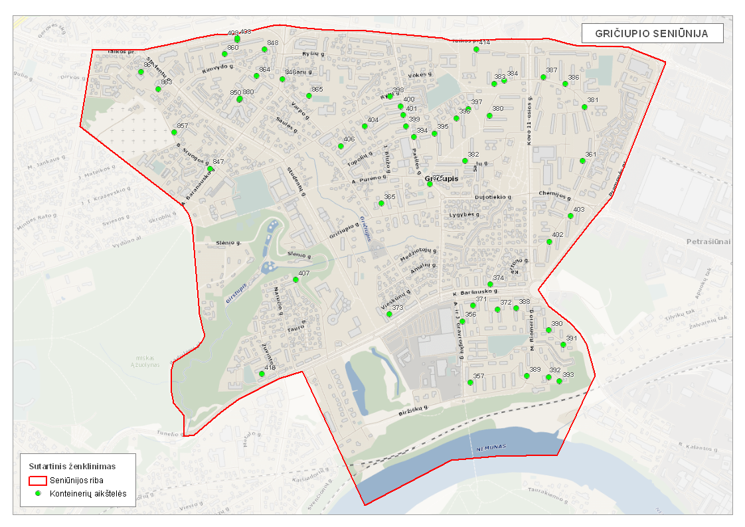

Gričiupio seniūnija
Eil. Nr. | Gatvė | Namo numeris | Aikštelės numeris
1 | 2 | 3 | 4
1 | A. IR J. GRAVROGKŲ G. | 3 | 356
2 | A. IR J. GRAVROGKŲ G. | 17 | 357
3 | CHEMIJOS G. | 9 | 361
4 | GRIČIUPIO G. | 7 | 365
5 | K. BARŠAUSKO G. | 72 | 371
6 | K. BARŠAUSKO G. | 78 | 372
7 | K. BARŠAUSKO G. | 65 | 373
8 | K. BARŠAUSKO G. | 85 | 374
9 | KOVO 11-OSIOS G. | 37 | 380
10 | KOVO 11-OSIOS G. | 36 | 381
11 | KOVO 11-OSIOS G. | 39 | 382
12 | KOVO 11-OSIOS G. | 41 | 383
13 | KOVO 11-OSIOS G. | 45 | 384
14 | KOVO 11-OSIOS G. | 52 | 386
15 | KOVO 11-OSIOS G. | 56 | 387
16 | M. RIOMERIO G. | 2 | 388
17 | M. RIOMERIO G. | 10 | 389
18 | M. RIOMERIO G. | 3 | 390
19 | M. RIOMERIO G. | 9 | 391
20 | M. RIOMERIO G. | 31 | 392
21 | M. RIOMERIO G. | 33 | 393
22 | PAŠILĖS G. | 38 | 394
23 | PAŠILĖS G. | 50 | 395
24 | PAŠILĖS G. | 56 | 396
25 | PAŠILĖS G. | 58A | 397
26 | PAŠILĖS G. | 59 | 398
27 | PAŠILĖS G. | 53 | 399
28 | PAŠILĖS G. | 57 | 400
1 | 2 | 3 | 4
29 | PAŠILĖS G. | 55 | 401
30 | PRAMONĖS PR. | 3 | 402
31 | PRAMONĖS PR. | 7 | 403
32 | S. IR R. SAMULEVIČIŲ G. | 3 | 404
33 | SAULĖS G. | 39 | 406
34 | SLĖNIO G. | 33 | 407
35 | TAIKOS PR. | 40 | 408
36 | TAIKOS PR. | 46 | 409
37 | TAIKOS PR. | 76 | 414
38 | TUNELIO G. | 43 | 416
39 | A. BARANAUSKO G. | 28 | 846
40 | A. BARANAUSKO G. | 5 | 847
41 | RIMVYDO G. | 28 | 848
42 | SAULĖS G. | 10 | 850
43 | B. SRUOGOS G. | 7 | 857
44 | RIMVYDO G. | 15 | 860
45 | STUDENTŲ G. | 2A | 861
46 | STUDENTŲ G. | 14 | 863
47 | VARPO G. | 10 | 864
48 | VARPO G. | 39 | 865
49 | PAŠILĖS G. | 37 | 875
50 | SAULĖS G. | 10 | 880

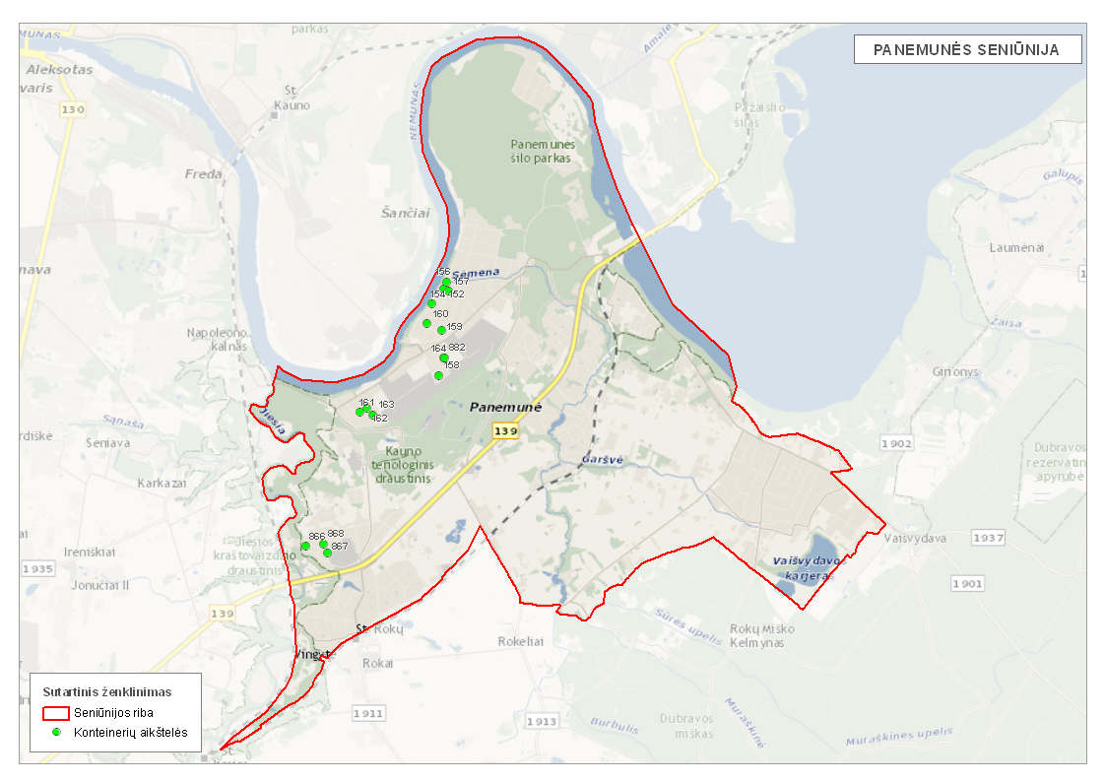

Panemunės seniūnija
Eil. Nr. | Gatvė | Namo numeris | Aikštelės numeris
1 | A. SMETONOS AL. | 55 | 152
2 | A. SMETONOS AL. | 63 | 154
3 | A. SMETONOS AL. | 47 | 156
4 | A. SMETONOS AL. | 47B | 157
5 | K. VEVERSKIO G. | 3 | 158
6 | KAMPIŠKIŲ G. | 3 | 159
7 | MAŽOJI G. | 11 | 160
8 | PLENTO G. | 10 | 161
9 | PLENTO G. | 5 | 162
10 | PLENTO G. | 24 | 163
11 | KAREIVINIŲ G. | 6 | 164
12 | BALTARAGIO G. | 23 | 866
13 | J. BORUTOS G. | 12 | 867
14 | J. BORUTOS G. | 4 | 868
15 | KAREIVINIŲ G. | 6 | 882

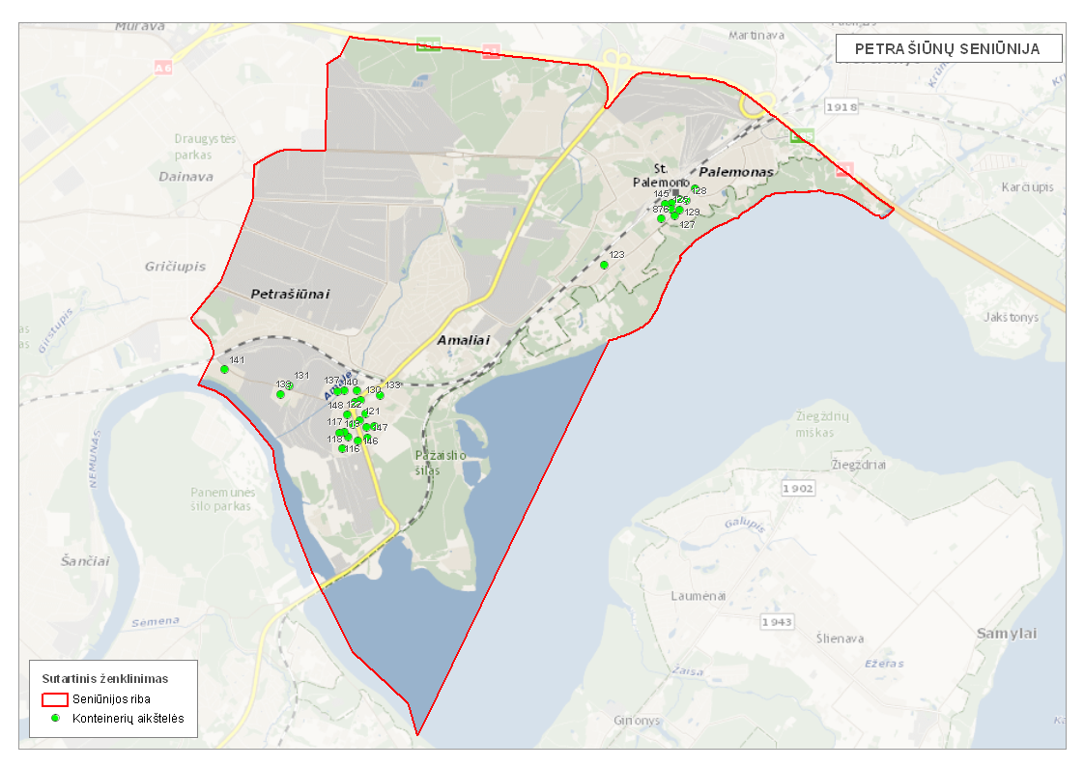

Petrašiūnų seniūnija
Eil. Nr. | Gatvė | Namo numeris | Aikštelės numeris
1 | 2 | 3 | 4
1 | EKSKAVATORININKŲ G. | 10 | 116
2 | EKSKAVATORININKŲ G. | 14 | 117
3 | EKSKAVATORININKŲ G. | 5 | 118
4 | EKSKAVATORININKŲ G. | 9 | 119
5 | M. GIMBUTIENĖS G. | 10 | 120
6 | M. GIMBUTIENĖS G. | 6 | 121
7 | M. GIMBUTIENĖS G. | 6A | 122
8 | MARIŲ G. | 60A | 123
9 | MARIŲ G. | 12 | 124
10 | MARIŲ G. | 14 | 125
11 | MARIŲ G. | 1 | 126
12 | MARIŲ G. | 13 | 127
13 | MARIŲ G. | 5 | 128
14 | MARIŲ G. | 7 | 129
15 | R. KALANTOS G. | 98 | 130
16 | R. KALANTOS G. | 71 | 131
17 | R. KALANTOS G. | 104 | 133
18 | R. KALANTOS G. | 131 | 136
19 | R. KALANTOS G. | 137 | 137
20 | R. KALANTOS G. | 141 | 138
21 | R. KALANTOS G. | 40 | 139
22 | R. KALANTOS G. | 87 | 140
23 | R. KALANTOS G. | 10 | 141
24 | STOTIES G. | 18 | 144
25 | STOTIES G. | 14 | 145
26 | T. MASIULIO G. | 14 | 146
27 | T. MASIULIO G. | 17 | 147
28 | T. MASIULIO G. | 2 | 148
1 | 2 | 3 | 4
29 | T. MASIULIO G. | 8 | 149
30 | T. MASIULIO G. | 11 | 150
31 | MARIŲ G. | 16 | 876

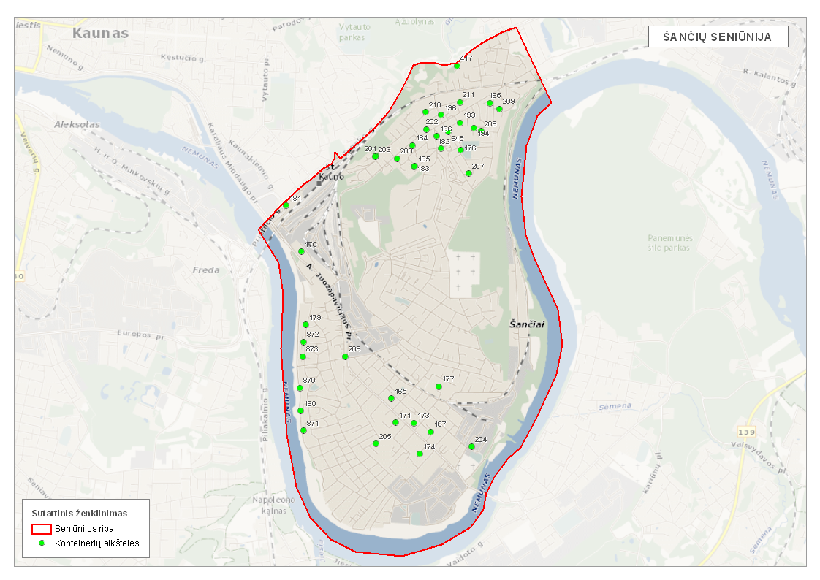

Šančių seniūnija
Eil. Nr. | Gatvė | Namo numeris | Aikštelės numeris
1 | 2 | 3 | 4
1 | A. JUOZAPAVIČIAUS PR. | 46 | 165
2 | A. JUOZAPAVIČIAUS PR. | 30B | 167
3 | A. JUOZAPAVIČIAUS PR. | 110 | 170
4 | A. JUOZAPAVIČIAUS PR. | 23 | 171
5 | A. JUOZAPAVIČIAUS PR. | 38 | 173
6 | A. JUOZAPAVIČIAUS PR. | 17A | 174
7 | ALSĖDŽIŲ G. | 7 | 176
8 | DROBĖS G. | 33 | 177
9 | KRANTO AL. | 14 | 179
10 | KRANTO AL. | 54 | 180
11 | M. K. ČIURLIONIO G. | 6 | 181
12 | MEDVĖGALIO G. | 25 | 182
13 | MEDVĖGALIO G. | 13 | 183
14 | MEDVĖGALIO G. | 23 | 184
15 | MEDVĖGALIO G. | 10 | 185
16 | MEDVĖGALIO G. | 29 | 186
17 | PRANCŪZŲ G. | 62 | 193
18 | PRANCŪZŲ G. | 68 | 194
19 | PRANCŪZŲ G. | 76 | 195
20 | PRANCŪZŲ G. | 77 | 196
21 | PRANCŪZŲ G. | 14 | 200
22 | PRANCŪZŲ G. | 17 | 201
23 | PRANCŪZŲ G. | 59 | 202
24 | PRANCŪZŲ G. | 21 | 203
25 | RINGUVOS G. | 68 | 204
26 | SODŲ G. | 98 | 205
27 | SODŲ G. | 26 | 206
28 | ALSĖDŽIŲ G. | 11 | 207
1 | 2 | 3 | 4
29 | VERKIŲ G. | 20 | 208
30 | RATNYČIOS G. | 11 | 209
31 | VIEVIO G. | 45 | 210
32 | VIEVIO G. | 72 | 211
33 | TUNELIO G. | 38 | 417
34 | ALSĖDŽIŲ G. | 3 | 845
35 | KRANTO AL. | 48 | 870
36 | KRANTO AL. | 60 | 871
37 | KRANTO AL. | 22 | 872
38 | KRANTO AL. | 30 | 873

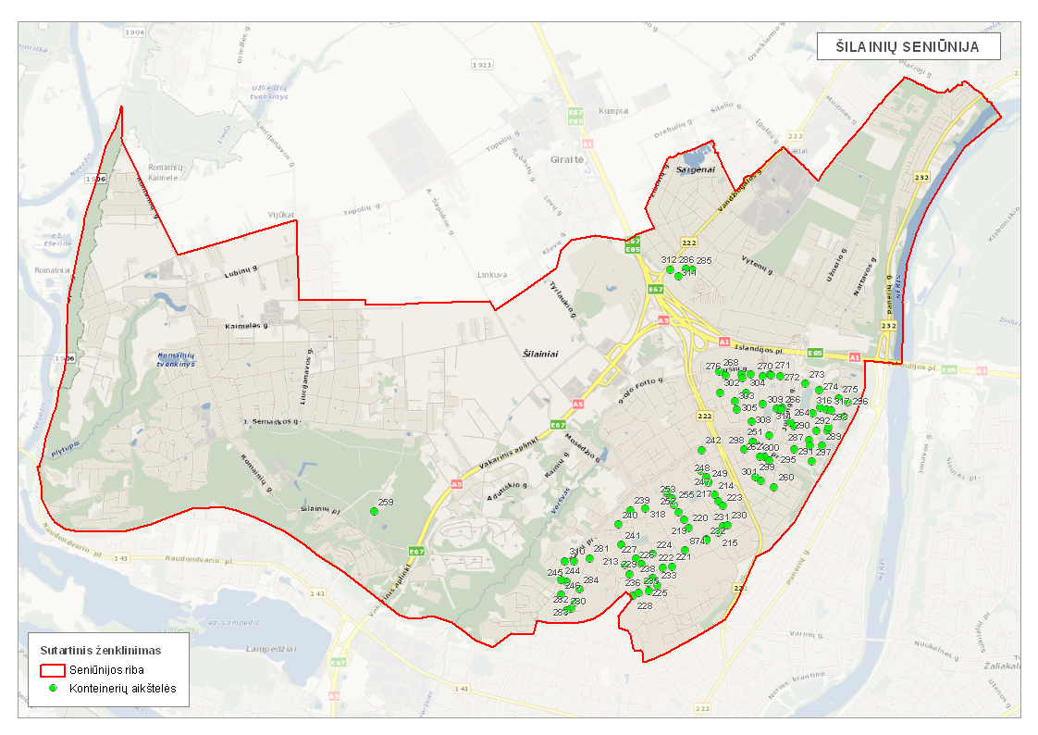

Šilainių seniūnija
Eil. Nr. | Gatvė | Namo numeris | Aikštelės numeris
1 | 2 | 3 | 4
1 | BALTIJOS G. | 100 | 213
2 | BALTIJOS G. | 14 | 214
3 | BALTIJOS G. | 19 | 215
4 | BALTIJOS G. | 21 | 216
5 | BALTIJOS G. | 22 | 217
6 | BALTIJOS G. | 38 | 218
7 | BALTIJOS G. | 46 | 219
8 | BALTIJOS G. | 48 | 220
9 | BALTIJOS G. | 53 | 221
10 | BALTIJOS G. | 57 | 222
11 | BALTIJOS G. | 6 | 223
12 | BALTIJOS G. | 64 | 224
13 | BALTIJOS G. | 71 | 225
14 | BALTIJOS G. | 74 | 226
15 | BALTIJOS G. | 78 | 227
16 | BALTIJOS G. | 79 | 228
17 | BALTIJOS G. | 96 | 229
18 | BALTIJOS G. | 9 | 230
19 | BALTIJOS G. | 11 | 231
20 | BALTIJOS G. | 23 | 232
21 | BALTIJOS G. | 63 | 233
22 | BALTIJOS G. | 67 | 235
23 | BALTIJOS G. | 75 | 236
24 | BALTIJOS G. | 61 | 238
25 | BALTŲ PR. | 105 | 239
26 | BALTŲ PR. | 121 | 240
27 | BALTŲ PR. | 127 | 241
28 | BALTŲ PR. | 13 | 242
1 | 2 | 3 | 4
29 | BALTŲ PR. | 149 | 243
30 | BALTŲ PR. | 161 | 244
31 | BALTŲ PR. | 165 | 245
32 | BALTŲ PR. | 181 | 246
33 | BALTŲ PR. | 21 | 247
34 | BALTŲ PR. | 27 | 248
35 | BALTŲ PR. | 31 | 249
36 | BALTŲ PR. | 33 | 250
37 | BALTŲ PR. | 4 | 251
38 | BALTŲ PR. | 59 | 252
39 | BALTŲ PR. | 63 | 253
40 | BALTŲ PR. | 69 | 255
41 | BALTŲ PR. | 75 | 256
42 | BALTŲ PR. | 77 | 257
43 | BALTŲ PR. | 5 | 258
44 | GIRIOS G. | 4 | 259
45 | J. GRUŠO G. | 13 | 260
46 | J. GRUŠO G. | 4 | 262
47 | J. GRUŠO G. | 6 | 263
48 | JOTVINGIŲ G. | 11 | 264
49 | JOTVINGIŲ G. | 8 | 266
50 | KURŠIŲ G. | 14 | 267
51 | KURŠIŲ G. | 2 | 268
52 | KURŠIŲ G. | 20 | 269
53 | KURŠIŲ G. | 24 | 270
54 | KURŠIŲ G. | 36 | 271
55 | KURŠIŲ G. | 38 | 272
56 | KURŠIŲ G. | 48 | 273
57 | KURŠIŲ G. | 52 | 274
58 | KURŠIŲ G. | 56 | 275
59 | KURŠIŲ G. | 8 | 276
1 | 2 | 3 | 4
60 | KURŠIŲ G. | 22 | 277
61 | KURŠIŲ G. | 34 | 278
62 | NAUJAKURIŲ G. | 33 | 280
63 | NAUJAKURIŲ G. | 51 | 281
64 | NAUJAKURIŲ G. | 66 | 282
65 | NAUJAKURIŲ G. | 74 | 283
66 | NAUJAKURIŲ G. | 92 | 284
67 | PIENIŲ G. | 8 | 285
68 | PIENIŲ G. | 2 | 286
69 | RASYTĖS G. | 18 | 287
70 | RASYTĖS G. | 24 | 289
71 | RASYTĖS G. | 3 | 290
72 | RASYTĖS G. | 30 | 291
73 | RASYTĖS G. | 40 | 292
74 | RASYTĖS G. | 42 | 293
75 | RASYTĖS G. | 46 | 294
76 | RASYTĖS G. | 8 | 295
77 | RASYTĖS G. | 50 | 296
78 | RASYTĖS G. | 6 | 297
79 | RIETAVO G. | 1 | 298
80 | RIETAVO G. | 17 | 299
81 | RIETAVO G. | 9 | 300
82 | RIETAVO G. | 13 | 301
83 | ŠARKUVOS G. | 11 | 302
84 | ŠARKUVOS G. | 17 | 303
85 | ŠARKUVOS G. | 19 | 304
86 | ŠARKUVOS G. | 18 | 305
87 | ŠARKUVOS G. | 25 | 306
88 | ŠARKUVOS G. | 31 | 307
89 | ŠARKUVOS G. | 26 | 308
90 | ŠARKUVOS G. | 32 | 309
1 | 2 | 3 | 4
91 | ŠĖTOS G. | 9 | 310
92 | VANDŽIOGALOS G. | 4 | 311
93 | VANDŽIOGALOS G. | 8 | 312
94 | VĖTRUNGĖS G. | 10 | 313
95 | VĖTRUNGĖS G. | 2 | 314
96 | VĖTRUNGĖS G. | 7 | 315
97 | VĖTRUNGĖS G. | 14 | 316
98 | VĖTRUNGĖS G. | 16 | 317
99 | ŽIEMGALIŲ G. | 17 | 318
100 | BALTIJOS G. | 45 | 874

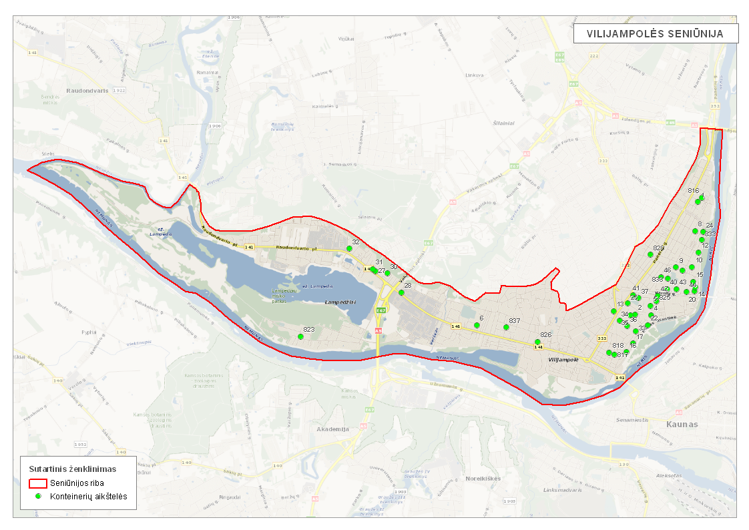

Vilijampolės seniūnija
Eil. Nr. | Gatvė | Namo numeris | Aikštelės numeris
1 | 2 | 3 | 4
1 | A. STRAZDO G. | 75 | 1
2 | BAJORŲ G. | 3 | 2
3 | K. GRINIAUS G. | 1 | 4
4 | K. GRINIAUS G. | 9 | 5
5 | INKARO G. | 5 | 6
6 | J. VIENOŽINSKIO G. | 56 | 8
7 | KULVOS G. | 28 | 9
8 | KULVOS G. | 46 | 10
9 | KURŠĖNŲ G. | 32 | 12
10 | LAMPĖDŽIŲ G. | 10 | 13
11 | NERIES KRANTINĖ | 22 | 14
12 | NERIES KRANTINĖ | 26 | 15
13 | NERIES KRANTINĖ | 4 | 16
14 | NERIES KRANTINĖ | 6 | 17
15 | NERIES KRANTINĖ | 20 | 20
16 | NERIES KRANTINĖ | 9 | 22
17 | PAGĖGIŲ G. | 17 | 24
18 | PANERIŲ G. | 78 | 25
19 | RAUDONDVARIO PL. | 200 | 27
20 | RAUDONDVARIO PL. | 172 | 28
21 | RAUDONDVARIO PL. | 194 | 30
22 | RAUDONDVARIO PL. | 208 | 31
23 | RAUDONDVARIO PL. | 230 | 32
24 | SĄJUNGOS A. | 12 | 33
25 | SĄJUNGOS A. | 6 | 34
26 | SĄJUNGOS A. | 7 | 35
27 | SĄJUNGOS A. | 8 | 36
28 | VARNIŲ G. | 30 | 37
1 | 2 | 3 | 4
29 | VARNIŲ G. | 39 | 40
30 | VARNIŲ G. | 26 | 41
31 | VARNIŲ G. | 40 | 42
32 | VARNIŲ G. | 45 | 43
33 | VARNIŲ G. | 51 | 44
34 | VYTENIO G. | 10 | 46
35 | A. STRAZDO G. | 81 | 816
36 | ARIOGALOS G. | 2 | 817
37 | ARIOGALOS G. | 6 | 818
38 | DEMOKRATŲ G. | 3 | 820
39 | DEMOKRATŲ G. | 43 | 822
40 | GINTARO G. | 14 | 823
41 | K. GRINIAUS G. | 6 | 825
42 | J. IR K. ALEKSŲ G. | 5 | 826
43 | RAMYGALOS G. | 45 | 833
44 | ŽAGARĖS G. | 14 | 837
45 | VYTENIO G. | 14 | 838

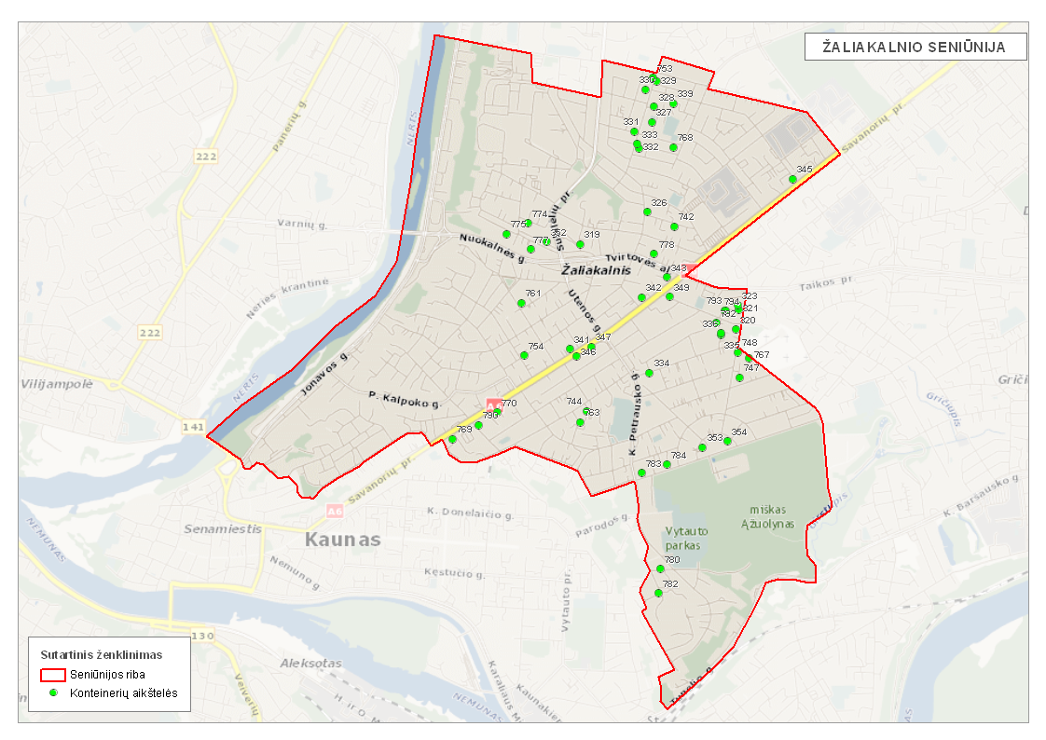

Žaliakalnio seniūnija
Eil. Nr. | Gatvė | Namo numeris | Aikštelės numeris
1 | 2 | 3 | 4
1 | ARCHYVO G. | 48 | 319
2 | J. BASANAVIČIAUS AL. | 43B | 320
3 | J. BASANAVIČIAUS AL. | 47 | 321
4 | J. BASANAVIČIAUS AL. | 51 | 323
5 | KALNIEČIŲ G. | 126A | 326
6 | KALNIEČIŲ G. | 180 | 327
7 | KALNIEČIŲ G. | 184 | 328
8 | KALNIEČIŲ G. | 196 | 329
9 | KALNIEČIŲ G. | 231 | 330
10 | KALNIEČIŲ G. | 219 | 331
11 | KALNIEČIŲ G. | 164 | 332
12 | KALNIEČIŲ G. | 166 | 333
13 | RADVILĖNŲ PL. | 4 | 334
14 | RADVILĖNŲ PL. | 3 | 335
15 | RADVILĖNŲ PL. | 3A | 336
16 | RIEŠUTŲ G. | 10 | 339
17 | SAVANORIŲ PR. | 179A | 341
18 | SAVANORIŲ PR. | 235 | 342
19 | SAVANORIŲ PR. | 241 | 343
20 | SAVANORIŲ PR. | 281 | 345
21 | SAVANORIŲ PR. | 168 | 346
22 | SAVANORIŲ PR. | 170 | 347
23 | SAVANORIŲ PR. | 196 | 349
24 | TVIRTOVĖS AL. | 17 | 352
25 | VYDŪNO AL. | 25 | 353
26 | VYDŪNO AL. | 25A | 354
27 | A. KAČANAUSKO G. | 18 | 742
28 | AUŠROS G. | 40 | 744
1 | 2 | 3 | 4
29 | J. BASANAVIČIAUS AL. | 20 | 747
30 | J. BASANAVIČIAUS AL. | 26 | 748
31 | KALNIEČIŲ G. | 235 | 753
32 | KALNIEČIŲ G. | 19 | 754
33 | MOLĖTŲ G. | 36 | 761
34 | P. VILEIŠIO G. | 12 | 763
35 | RADVILĖNŲ PL. | 56A | 767
36 | S. LOZORAIČIO G. | 11 | 768
37 | SAVANORIŲ PR. | 60 | 769
38 | SAVANORIŲ PR. | 104 | 770
39 | TVIRTOVĖS AL. | 1 | 774
40 | TVIRTOVĖS AL. | 2 | 775
41 | TVIRTOVĖS AL. | 24 | 777
42 | TVIRTOVĖS AL. | 61 | 778
43 | VAIŽGANTO G. | 7 | 780
44 | VAIŽGANTO G. | 9A | 782
45 | VYDŪNO AL. | 1 | 783
46 | VYDŪNO AL. | 9 | 784
47 | ŽEMAIČIŲ G. | 52 | 790
48 | J. ŽEMGULIO G. | 10 | 792
49 | J. ŽEMGULIO G. | 13 | 793
50 | J. ŽEMGULIO G. | 9 | 794

